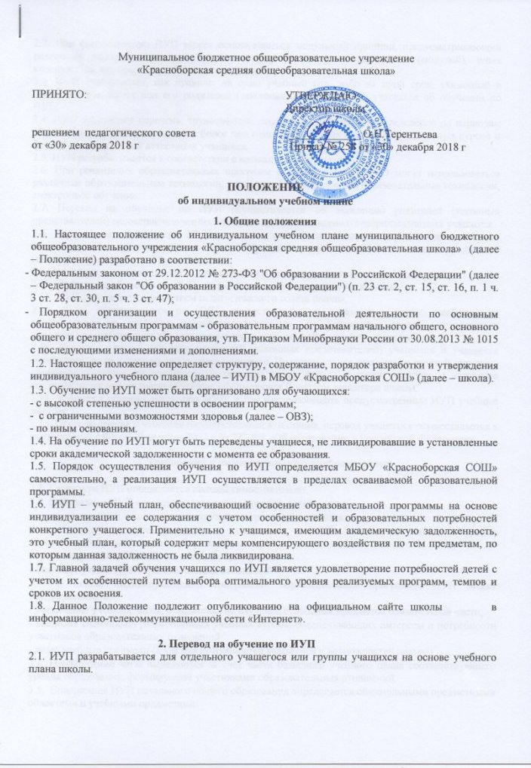

2.2. При формировании ИУП может использоваться модульный принцип, предусматривающий различные варианты сочетания учебных предметов, курсов, дисциплин (модулей), иных компонентов, входящих в учебный план школы.
2.3. ИУП составляется, как правило, на один учебный год, либо на иной срок, указанный в заявлении учащегося или его родителей (законных представителей) учащихся об обучении по ИУП.
2.4. ИУП определяет перечень, трудоемкость, последовательность и распределение по периодам обучения (если ИУП рассчитан на более чем один год) учебных предметов, элективных курсов и формы промежуточной аттестации учащихся.
2.5. ИУП разрабатывается в соответствии с возможностями школы.
2.6. При реализации образовательных программ в соответствии с ИУП могут использоваться различные образовательные технологии, в том числе дистанционные образовательные технологии, электронное обучение.
2.7. Перевод на обучение по ИУП осуществляется по заявлению родителей (законных представителей) несовершеннолетних учащихся либо по заявлению совершеннолетних учащихся.
2.8. Перевод на обучение по ИУП учащихся, не ликвидировавших в установленные сроки академической задолженности с момента ее образования, осуществляется по заявлению родителей (законных представителей) учащегося.
2.9. Заявления о переводе по ИУП принимаются в течение учебного года до 15 мая.
2.10. Перевод на обучение по ИУП оформляется приказом директора школы.
2.11. ИУП утверждается решением педагогического совета школы.
2.12. Лицу, обучающемуся по ИУП, предоставляется возможность получать необходимые консультации по учебным предметам, литературу из библиотеки школы, пользоваться предметными кабинетами для проведения лабораторных работ, практических работ.
2.13. Школа с учетом запросов родителей (законных представителей) учащихся и учащихся определяет сроки и уровень реализации программ. Индивидуальное расписание занятий, перечень программ обучения по предметам, количество часов, формы и сроки текущего и итогового контроля, педагоги, ведущие обучение, оформляются приказом директора школы.
2.14. Учащиеся обязаны выполнять ИУП, в том числе посещать предусмотренные ИУП учебные занятия.
2.15. Промежуточная и итоговая государственная аттестация, перевод учащегося осуществляется в соответствии с ФЗ от 29 декабря 2012 г № 272-ФЗ «Об образовании в Российской Федерации».

3. Требования к индивидуальному учебному плану

3.1. Структура ИУП определяется школой самостоятельно.
3.2. Содержание ИУП соответствующего уровня образования должно:
- содержанию ООП школы соответствующего уровня образования;
- обеспечить преемственность содержания ООП соответствующего уровня образования/образовательной программы школы;
- требованиям ФГОС и ФКГОС общего образования;
- запросам участников образовательных отношений.
3.3. С целью индивидуализации содержания образовательной программы ИУП может предусматривать:
- увеличение учебных часов, отведенных на изучение отдельных предметов обязательной части;
- введение специально разработанных учебных курсов, обеспечивающих интересы и потребности участников образовательных отношений;
- иные учебные предметы (с учетом потребностей учащегося и возможностей школы).
3.4. Необходимые часы выделяются за счет части базисного учебного плана соответствующего уровня образования, формируемой участниками образовательных отношений.
3.5. Содержание ИУП начального общего образования определяется обязательными предметными областями и учебными предметами:
- Русский язык и литературное чтение (русский язык, литературное чтение);
- Иностранный язык (английский язык)
-Родной язык и литературное чтение на родном языке (Родной коми язык и литературное чтение на родном (коми) языке)
- математика и информатика (математика);
- обществознание и естествознание (окружающий мир) (окружающий мир);
- основы религиозных культур и светской этики (основы религиозных культур и светской этики);
- искусство (изобразительное искусство, музыка);
- технология (технология);
- физическая культура (физическая культура).
3.6. Содержание ИУП основного общего образования определяется обязательными предметными областями и учебными предметами:
- русский язык, литература (русский язык, литература)
- родной язык и родная литература (родной (коми) язык и родная (коми) литература)
-иностранный язык (английский язык);
-общественно-научные предметы (история, обществознание, география);
-математика и информатика (математика, алгебра, геометрия информатика);
-естественно-научные предметы (физика, биология, химия);
-искусство (изобразительное искусство, музыка);
- технология (технология);
- физическая культура и основы безопасности жизнедеятельности (физическая культура, основы безопасности жизнедеятельности).
3.7. Содержание ИУП среднего общего образования определяется обязательными учебными предметами:
- русский язык, литература, коми литература, английский язык;
- история, право, экономика, география, обществознание;
- математика, информатика и ИКТ;
- физика, астрономия, химия, биология;
-физическая культура, основы безопасности жизнедеятельности
-МХК(мировая художественная культура)
4. Контроль исполнения индивидуального учебного плана

4.1. Школа осуществляет контроль за освоением общеобразовательных программ учащимися, перешедшими на обучение по ИУП.
4.2. Текущий контроль успеваемости и промежуточная аттестация учащихся, переведенных на обучение по ИУП, осуществляется в соответствии с Положением о формах, периодичности, порядке текущего контроля успеваемости и промежуточной аттестации обучающихся, порядке и основании перевода обучающихся в следующий класс.

5. Государственная итоговая аттестация

5.1. Государственная итоговая аттестация учащихся, переведенных на обучение по ИУП, осуществляется в соответствии с действующим законодательством.
5.2. К государственной итоговой аттестации допускаются учащиеся, не имеющие академической задолженности, и в полном объеме выполнившие ИУП, если иное не установлено порядком проведения государственной итоговой аттестации по соответствующим образовательным программам.

6. Финансовое обеспечение ИУП

6.1. Финансовое обеспечение ИУП осуществляется за счет бюджетных средств в рамках финансового обеспечения реализации основной образовательной программы соответствующего уровня образования.
6.2. Оплата труда педагогических работников, привлекаемых для реализации ИУП, осуществляется согласно учебной нагрузке (тарификации).
6.3. Материально-техническое оснащение образовательного процесса должно обеспечивать возможность реализации ИУП учащихся.

7. Порядок управления

7.1. В компетенцию администрации школы входит:
- обеспечение своевременного подбора учителей, контроль полноты реализации рабочих программ ИУП;
- контроль своевременного проведения занятий, консультаций, посещения занятий учащимися, ведения журнала учета обучения по ИУП не реже 1 раза в четверть.
7.2. При организации обучения по ИУП школа имеет следующие документы:
- заявление родителей (законных представителей) учащихся;
- решение педагогического совета школы;
- приказ директора школы о переходе учащегося на обучение по ИУП;
- расписание занятий и консультаций, письменное согласованное с родителями (законными представителями) учащихся и утвержденное директором школы;
- журнал учета обучения по ИУП.

8. Порядок принятия и срок действия положения

8.1. Данное Положение рассматривается и принимается на педагогическом совете школы и утверждается приказом директора школы.
8.2. Настоящее Положение принимается на неопределенный срок и вступает в силу с момента его утверждения.
8.3. Данное Положение может быть изменено и дополнено в соответствии с вновь изданными нормативными актами муниципального, регионального, федерального органов управления образованием решением педагогического совета.
8.4. Изменения и дополнения к Положению принимаются на педагогическом совете школы в составе новой редакции Положения, которое утверждается приказом директора. После принятия новой редакции Положения предыдущая редакция утрачивает силу.

